1. 미분

미분(differentiation)은 **변수의 움직임에 따른 함수값의 변화를 측정하기 위한 도구**이다. 최적화에서 가장 많이 사용하는 기법이다.

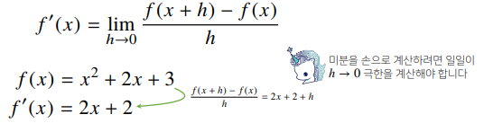

sympy라이브러리의 diff() 함수를 사용하면 미분을 계산할 수 있다.

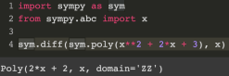

함수f가 있고 두 개의 점이 주어졌다고 하자. 미분은 이 주어진 점 (x, f(x))에서의 접선의 기울기를 구한다. 아래 그래프에서 h를 0으로 보내면 (x, f(x))에서의 접선의 기울기로 수렴하기 때문이다.

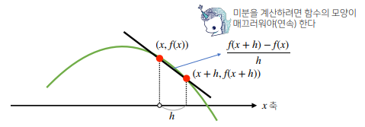

이때 한 점에서의 접선의 기울기를 알면 **어느 방향으로 점을 움직여야 함수 값이 증가하는지/감소하는지 알 수 있다**. 2차원에서는 어느 방향으로 움직여야 함수 값이 증가하는지 감소하는지 알기 쉽지만, 5차원, 100차원 등의 **고차원에서는 어느 방향으로 움직여야 하는지 알기 힘들다**. 이때 미분을 사용하면 함수의 최적화가 쉬워진다.. 그럼 어떻게 미분을 이용할 수 있을까?

**만약 함수값을 증가시키고 싶다면 미분값을 더하고, 감소시키고 싶다면 미분값을 빼면 된다.** 이때 미분값을 더하면 경사상승법(gradient axcent)이라 하며 함수의 극대값의 위치를 구할 때 사용한다. 미분값을 빼면 경사하강법(gradient descent)이라 하며 함수의 극소값의 위치를 구할 때 사용한다. 경사상승/경사하강 방법은 극값에 도달하면 움직임을 멈춘다.

* 최적화: 특정의 집합 위에서 정의된 실수값, 함수, 정수에 대해 그 값이 최대나 최소가 되는 상태를 해석하는 문제

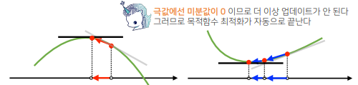

* 미분 참고

미분은 한 점에서의 기울기를 의미한다.



보통 **f'(a)**라고 쓰고 '에이 프라임 에이'라고 읽는다. 아래는 모두 동일한 의미이다.

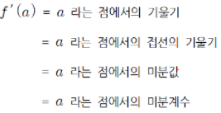

근데 기울기라는 것은 함수위에 두 점이 있을 때, 두 점을 잇는 직선의 기울기를 구하는 것이다. 그래서 사실 미분도 두 점사이의 기울기를 의미한다. 단, **두 점 사이의 거리가 너무 가까워서 한 점에서의 기울기로 보는 것이다.**

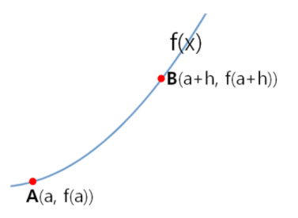

위 함수에서 두 개의 점이 있다. 두 점 사이의 기울기 공식은 아래와 같다.



이때, 미분은 x 증가량이 거의 0으로 갈 때의 기울기를 말한다. 즉, B점이 A점에 매우 가깝다는 의미이다. 따라서 미분의 정의는 x=a라는 한 점에서의 접선의 기울기가 된다.

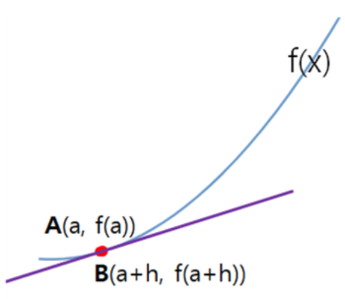

2. 경사하강법: 알고리즘

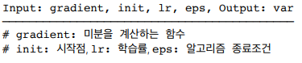

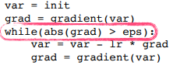

경사하강법이나 경사상승법은 미분값이 0이 되면 update가 더 이상 일어나지 않게 되지만 컴퓨터로 계산할 때 미분이 정확히 0이 되는 것은 거의 불가능하다. 따라서 eps보다 작을 때 종료하는 조건이 필요하다. lr은 학습률로 미분을 통해서 update하는 속도를 조절할 수 있다.

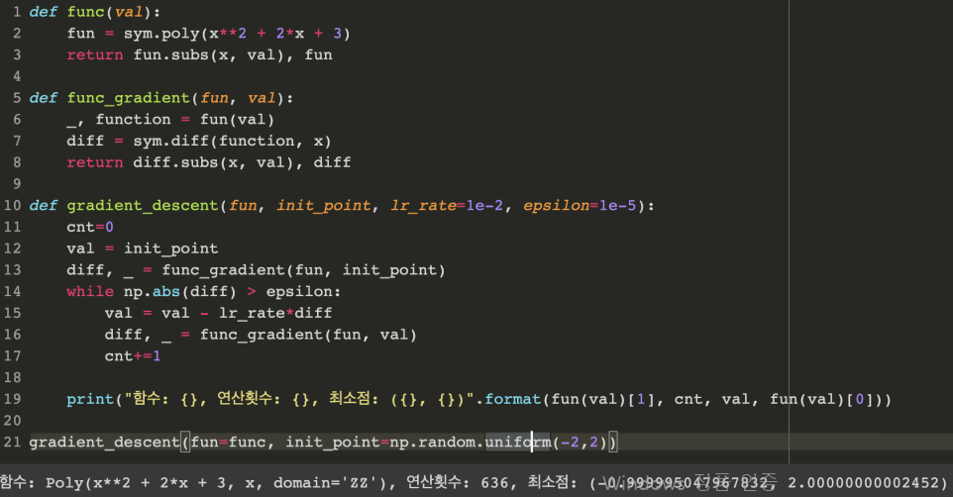

3. 변수가 벡터인 경우(다변수 함수인 경우)_편미분

벡터가 입력인 다변수 함수의 경우 **'편미분(partial differentiation)'**을 사용한다.





미분과 동일하게 sympy.diff() 함수로 구해볼 수 있다.

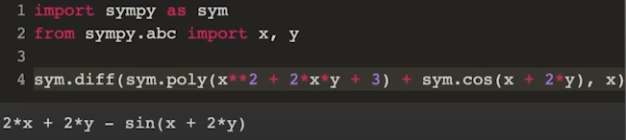

이때 각 변수 별로 편미분을 계산한 **그레디언트(gradient) 벡터**를 이용해 n차원 공간에서 경사하강/경사상승법에 사용할 수 있다.

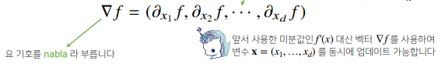

왼쪽의 그림은 f(x,y)의 그림이다. 이때 f(x,y) 표면에 -그레디언트 벡터를 그리면 오른쪽과 같이 극소점으로 향하는 화살표들의 움직임으로 볼 수 있다.

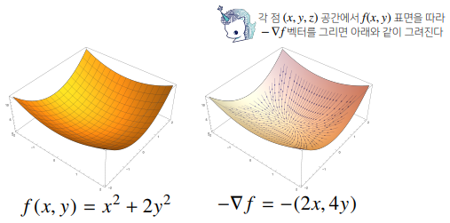

등고선을 그려보자.

그냥 **그레디언트 벡터를 그리면 원점에서 가장 빨리 증가하는 방향으로 벡터가 표시**된다. 단, **-그레디언트 벡터를 그리면 임의의 점에서 출발해 최소점에 가장 빨리 감소하는 방향으로 움직이게 된다**.

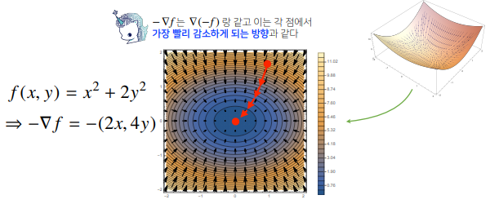

경사하강법 알고리즘은 앞의 알고리즘과 비슷하다. 이전에는 미분값의 절대값을 계산했지만 벡터이므로 norm을 이용해야 한다.

